法務部矯正署高雄戒治所愛滋病防治活動照片
活動名稱：病毒性肝炎及相關傳染病衛教宣導
日 期：100年05月12日14：30～15：20
地 點：四工
對 象：受戒治人96名
衛教宣導活動
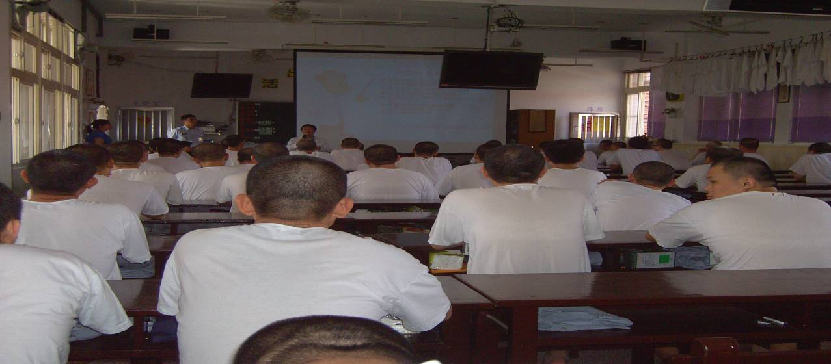
衛教宣導活動
